# 用户手册

## 游戏运行时的界面：

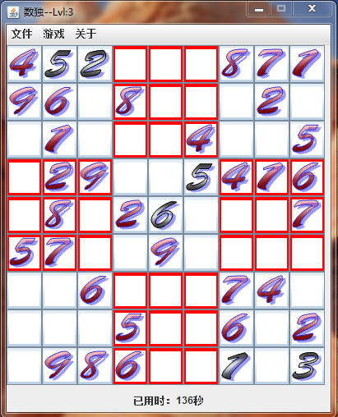

同时有一个可以关闭的显示排行榜的子窗口：

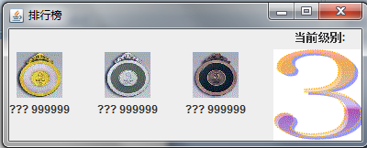

## 1·如何开始一场挑战？



游戏的窗口显示了当前游戏的级别：（当然排行榜里面也显示了游戏的级别）

A，在“游戏”菜单中可以更改游戏的难度。本游戏共设5个级别的难度。默认为级别3，级别5 为最难级别。（也可以ctrl + → 增加难度 ctrl + ←降低难度）

B，设置好难度后就可以开始游戏了，在“文件”菜单中点击“新游戏”：

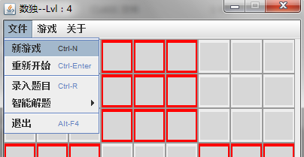

然后出现图示的画面：

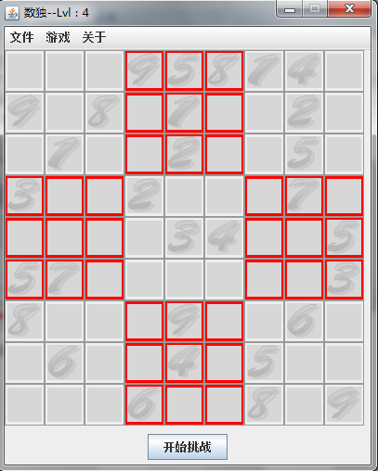

窗口的面板中出现了随机产生的题目：下面的PANEL由LABEL “WELCOME!”变成了BUTTON:“开始挑战”。

此时，用户还不能填入数字。

C，点击“开始挑战”按钮即可进行开始游戏，此时游戏界面的数字会变成红色的：

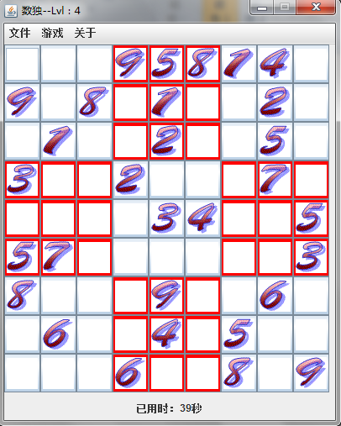

同时下面的按钮消失，变成计时器。

D,填入数字。单击要填入的地方然后将会出现一个有九个数字的小窗口。单击数字即可填入。：

（以填入第一个空为例）：

会有一个小窗口由小而大的显示出来：

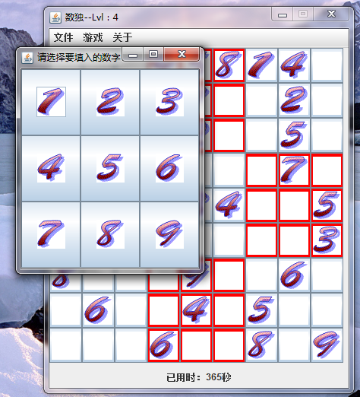

E,单击想填入的数字：如2,此时填入数字的窗口将由大变小到消失。

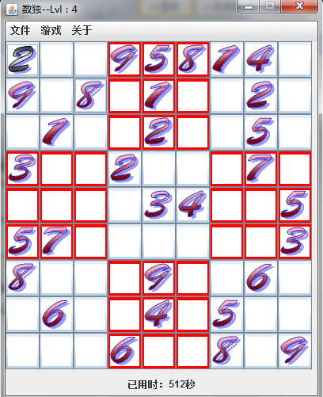

（为区分用户填入的数字和题目给出的数字，用户填入的数字为黑色的）

当填入的数字冲突时会提示用户：（例如在第一行、第二列填入数字2）程序会提示：

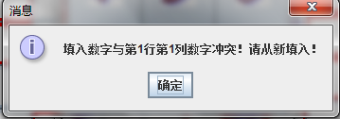

并且题目给出数字不能更改：

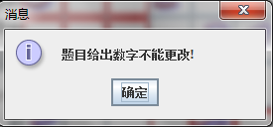

已经填过的数字只需要再点击就可以更改。

F，游戏的时候可以改变游戏界面的风格：选择：游戏→风格→风格2（你想要的风格）：

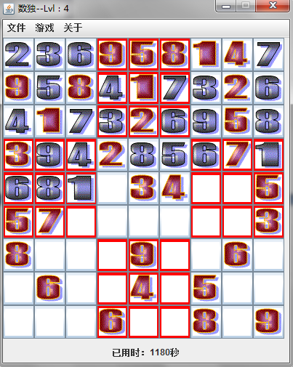

风格 2

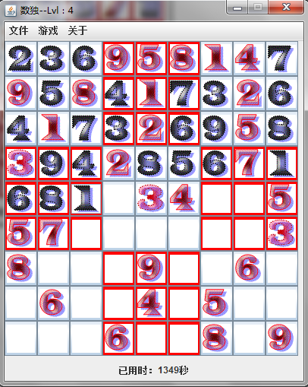

风格3

G，当游戏结束时会祝贺玩家：

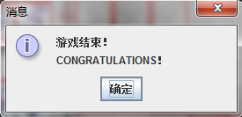

H,如果进了排行榜则提示用户输入名字：

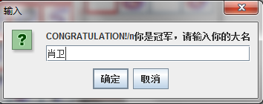

（点击确定你就进了排行榜）

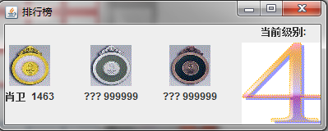

I，支持从新开始游戏：

## 

## 2.自己录入题目。

A，单击 “文件”→“录入题目”

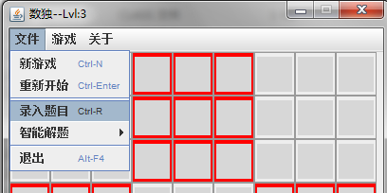

B，在格子中填入题目点击“保存”按钮即可。

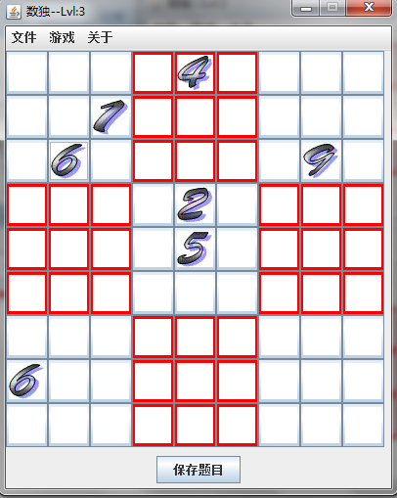

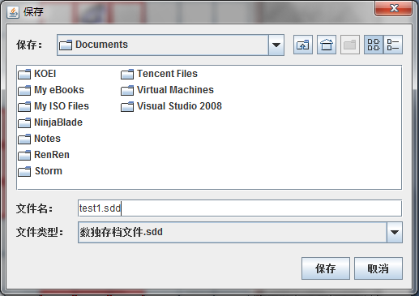

## 3.智能解题功能。

A．选择解题模式（以“保留当前”为例）

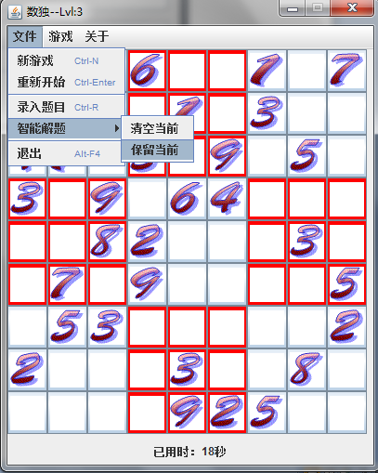

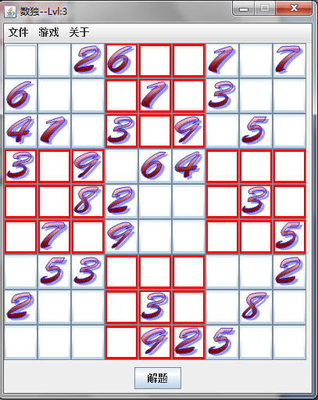

B，单击“解题”按钮即可解题。

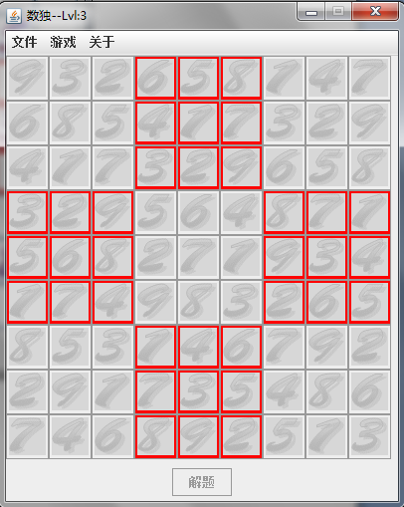

## 4.游戏中途保存。

A，单击“游戏”→“保存游戏”：

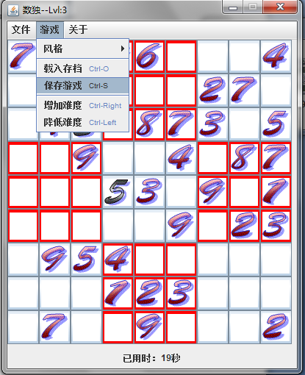

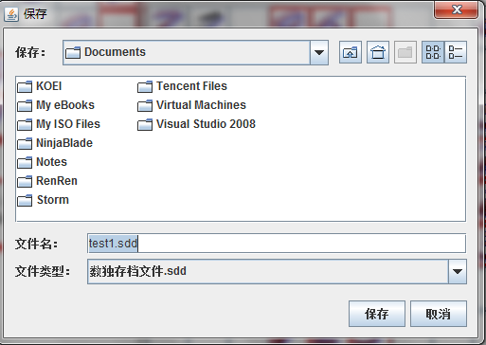

## 5.载入游戏存档

A，“游戏”→“载入存档”：

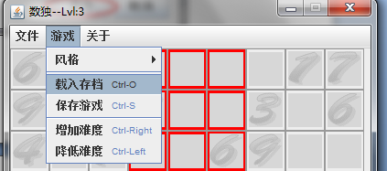

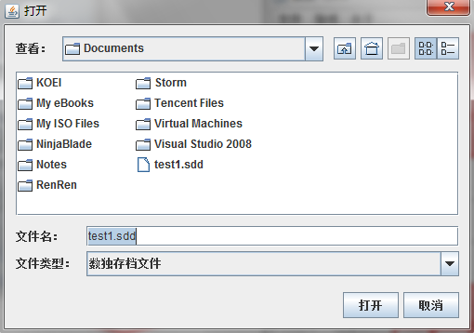

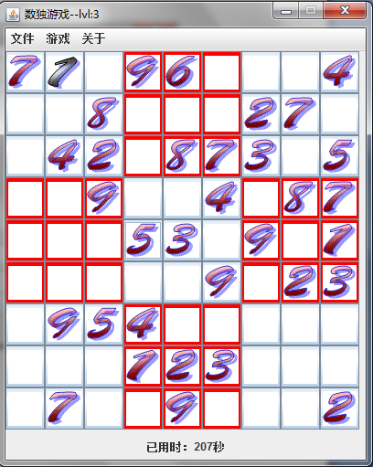

(注：以前的时间**不会**消失)

## 6．版本信息。

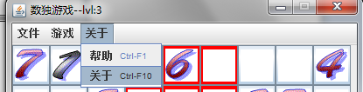

## 7.关闭窗口



